企业注册流程
在浏览器中搜索打开相关学校就业信息网。如：沈阳工学院就业信息网http://sygxy.bysjy.com.cn/，点击单位登录/注册，在跳转后的页面点击注册。
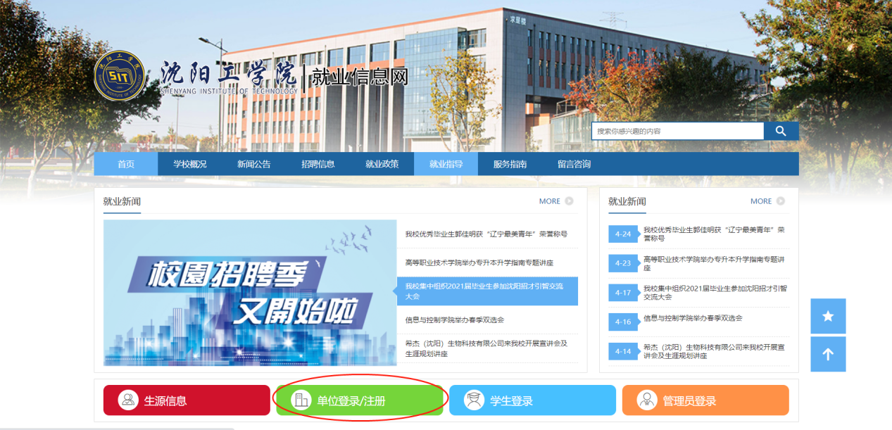
- 填写公司信息
单位名称：单位名称请与单位营业执照企业全称一致！
统一社会信用代码：18位统一社会信用代码/9位组织机构代码
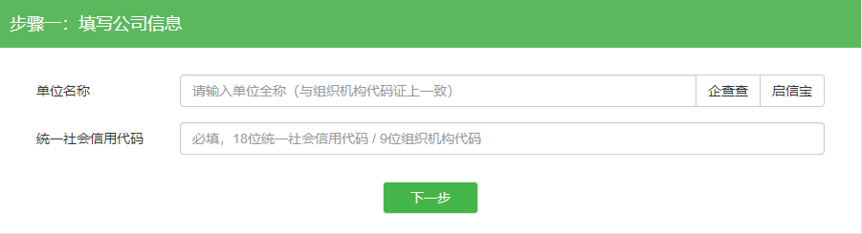
- 帐号申请
- 该单位名称/统一社会信用代码是首次注册
- 填写帐号信息
用户姓名：申请人姓名
所属部门：申请人所在的部门
联系手机：注册的手机号
登录密码：后期登录的密码
图形验证码：
手机验证码：
认证材料：需要先点击“下载帐号授权书模板”，按照模板要求完善之后拍照上传
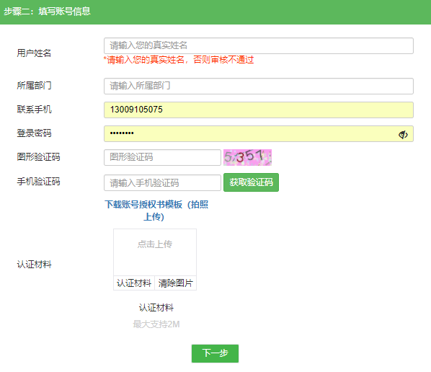
- 公司认证资料
所在省份：
所在城市：
单位地址：
固定电话：座机；
单位邮箱：
招聘邮箱：用于学生在平台投递简历；
邮编：
单位性质：填写企业性质；
所属行业：填写所属行业（用于系统的行业信息精准推送）；
单位规模：填写企业规模；
注册资金：
单位标签：
企业资料：上传企业组织机构代码证以及营业执照，须上传原件的彩色扫描件或加盖彩色公章，若为三证合一的营业执照则只需上传营业执照即可；如果是院校、培训机构请上传办学许可证
公司简介：单位的简要介绍。

- 申请招聘信息
申请类型：宣讲会、双选会、在线招聘任、暂不招聘选其一；
招聘信息渠道：请自行选择；
是否校友企业：请自行选择；
招聘需求：请自行填写；
申请说明：请输入对场地大小以及多媒体等设备的需求；
招聘简章：请填写贵单位招聘简章；

- 点击提交并绑定微信

（2）该单位名称/统一社会信用代码帐号已经被注册
- 填写帐号信息
申请类型：申请加入公司（需要公司管理员审核帐号申请，不需要上传管理员授权书）；
申请成为管理员（需要平台审核帐号申请，需要上传管理员授权书）
用户姓名：申请人姓名
所属部门：申请人所在的部门
联系手机：注册的手机号
登录密码：后期登录的密码
图形验证码：
手机验证码：
认证材料：需要先点击“下载帐号授权书模板”，按照模板要求完善之后拍照上传（如果申请类型为：加入该公司，则不需要上传管理员授权书）

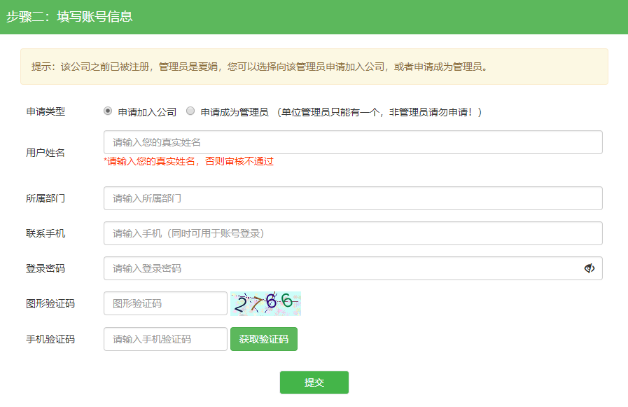
- 点击提交并绑定微信
